**Сценарий физкультурного развлечения**

**«Весёлые старты» для старшей группы.**

*Автор: Оспанова Сандугаш Галиаскаровна, инструктор по физической культуры* ГККП я/с «Нұрсәт» СКО г.Петропавловск

**Задачи:**

* — приобщать детей к здоровому образу жизни;
* — развивать двигательную активность детей;
* - Развивать интерес к спортивным играм-соревнованиям;
* - Развивать ловкость, меткость, быстроту;
* — закреплять правила и двигательные умения в играх, конкурсах и эстафетах;
* — способствовать гармонизации детско-родительских отношений;
* — воспитывать дружелюбие, честность, трудолюбие, ответственность и уважительность.
* - Воспитывать здоровый дух соперничества:

**Ход мероприятия:**

**Ведущий:**

Здравствуйте дорогие друзья! Сегодня  команды самых ловких, быстрых и эрудированных ребят докажут в честном, открытом и весёлом поединке, что они достойны звания «Чемпионы!» В соревнованиях «Веселые старты» встречаются команды воспитанников старшей и группы №11,№14,10,№4 (название). Итак, встречайте участников наших соревнований.

**Спортивный марш. Дети входят в зал**

**Ведущий:**

Пожелаем участникам соревнований успеха, но прежде чем перейти к испытаниям необходимо провести разминку.

Все собрались?

Все здоровы?

Прыгать и играть готовы?

Ну тогда подтянись —

На разминку становись.

**Разминка « Танец ».**

**Ведущий.**

Ну а теперь внимание начинаем наши  соревнования. Прошу команды занять свои места.

Группы называет соих команды.

Называние команды :  
№11- «Весельчаки» и «Счастливчики»,   
№14- «Хохотушки» и «Топатушки»,  
№10- «Земляне» и «Марсиане»,  
№4- «Луна» и «Звездочки»,  
**Ведущий:**

Команды готовы? Тогда приступим к первому испытанию.

**Эстафеты.**

**1.«Передай мяч» (**по сигналу, первый участник из каждой команды, бежит до зрительного ориентира с мячом в руках, возвращается и передает мяч следующему участнику команды. Побеждает команда, которая быстрее выполнит задание).

2. **«Кенгуру»** (по сигналу, первый участник из каждой команды, прыгает на двух ногах с сжатым мячом  между коленями до зрительного ориентира, обратно возвращается бегом и передает мяч следующему участнику команды. Побеждает команда, которая быстрее и без ошибок выполнит задание).

 3.**«Переправа через болото»** (у первых участников команд по 2 модуля («кочки»), по сигналу участники продвигаются по «кочкам», переставляя их вперед до зрительного ориентира, обратно возвращаются бегом и передают модули  следующему участнику команды.

Побеждает команда, которая быстрее и без ошибок выполнит задание).

4**. «Прыжки на двух ногах с мячом, зажатым ногами».**  
Каждый ребенок в команде зажимает мяч между колен и прыгает до финишной прямой, стараясь не уронить мяч. Обратно возвращается бегом.  
У линии старта передает эстафету следующему касанием руки.

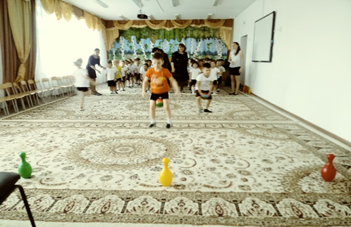

5. **«Донеси – не урони».**  
Дети каждой команды по очереди несут на голове мешочек с песком до поворотной отметки и возвращаются назад бегом. У линии старта передают эстафету следующему касанием руки.

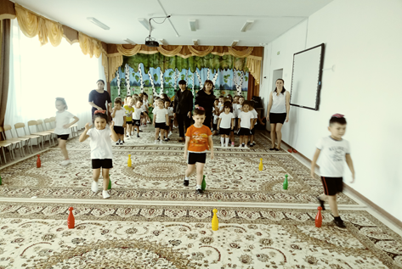

**Ведущий.**

 Молодцы  все участники соревнований были ловкими, быстрыми. А теперь пришла пора отдохнуть всем  детвора. Я начну, а вы кончайте хором дружно отвечайте!

Кто без рук и без ног,

Самый лучший прыгунок,

Он и прыгает, и скачет,

Это наш веселый…

(мячик).

А с утра мы все в спортзале  —

Дружно делаем…

(зарядку).

Закаляет нас всегда-

(солнце, воздух и вода).

Вот еще одна игра,

Вам понравится она,

Вам вопрос хочу задать

Ваше дело отвечать.

Если вы со мной согласны

Отвечайте хором братцы:

Это я, это я,

Это все мои друзья.

Если не согласны вы

То в ответ молчите.

Отвечайте хором, вмиг

Кто здесь самый баловник?

Я спрошу сейчас у всех

Кто здесь любит песни, смех.

Кто привык у вас к порядку,

Утром делает зарядку?

Кто из вас скажите братцы

Забывает умываться?

**Ведущий.**

Немного отдохнули, а теперь продолжим наши соревнования,  команды  занимайте свои места.

**Эстафеты**

**6.«Переправа на мячах попрыгунчиках»(**первые участники из каждой команды прыгают на мячах до зрительного ориентира, обратно возвращаются бегом, передают мяч следующему участнику, побеждает команда, которая быстрее выполнит задание).

**Ведущий:**

Когда живется дружно,

Что может лучше быть!

И ссорится не нужно,

И можно всех любить.

Ты в дальнюю дорогу

Бери с собой друзей:

Они тебе помогут,

И с ними веселей.

 7.**Эстафета «Друзья»**

(Дети становятся парами, им выдают воздушные шарики по сигналу зажимают шарик между собой и двигаются до ориентира, не роняя шарика, возвращаются передают шарик следующей паре.)

 8.**«Дружная семейка»**

(Прыжки на двух ногах с места.  Каждый участник из команды начинает прыжок с места, куда приземлился предыдущий участник. Побеждает та команда, которая дальше прыгнет).

9.**«Не потеряй мяч» (**по сигналу, первый участник из каждой команды, бежит до зрительного ориентира с мячом между кеглями катает мяч в руках, возвращается и передает мяч следующему участнику команды. Побеждает команда, которая быстрее выполнит задание).

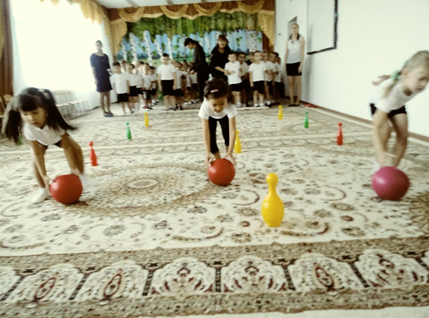

10. **«Пролезь, перепрыгни, доставь мешочек».**  
У каждого ребенка в руке мешочек с песком. Участнику необходимо подлезть под дугу, перепрыгнуть обруч и положить мешочек в корзину. Чья корзина быстрее наполниться, та команда получает очко.

**Ведущий**:

Вот и закончился наш праздник. Все участники команд показали свою ловкость, силу, быстроту, а главное – получили заряд бодрости и массу положительных эмоций! Желаем вам крепкого здоровья, чаще улыбаться и никогда не унывать! Но главное не победа, а участие. Сейчас вы все получите маленький приз за участие в эстафетах (раздаю детям медальки).

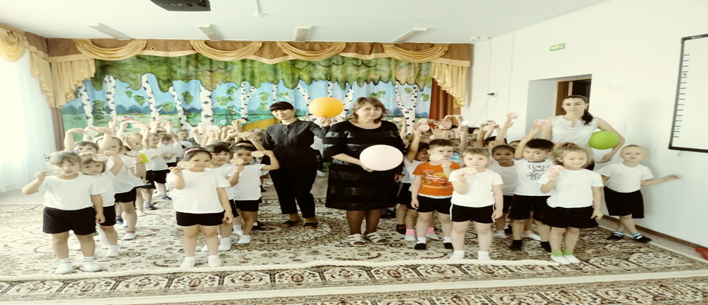  
И давайте станцуем с вами танец дружбы «Разноцветные стекляшки»

До свидания ребята. До новых встреч.

(Под весёлую музыку участники соревнований уходят.)

**ГККП я/с «Нұрсәт»**

***Сценарий физкультурного развлечения***

***«Весёлые старты» для старшей группы.***

**Дене шынықтыру нұсқаушысы**:Оспанова С.Г

г.Петропавловск